……………………………………………….. Le 23 mars 2026

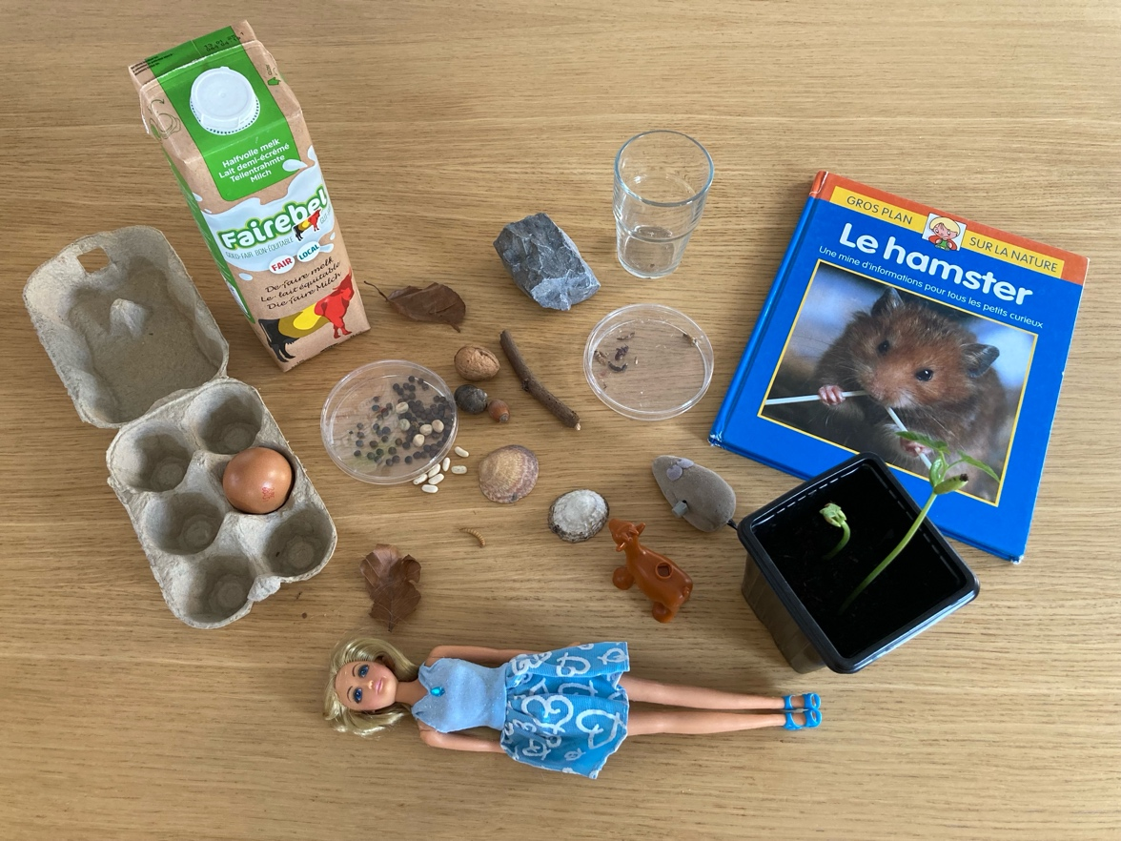

Dans le cadre, je dessine un objet qui est sur la table.

J’ai choisi …………………………………………………………………………………..

……………………………………………………………………………………………….

……………………………………………………………………………………………….

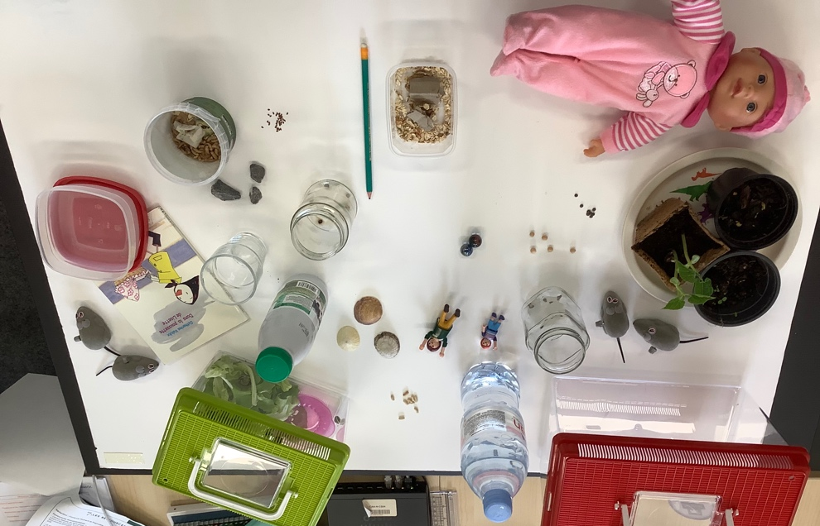

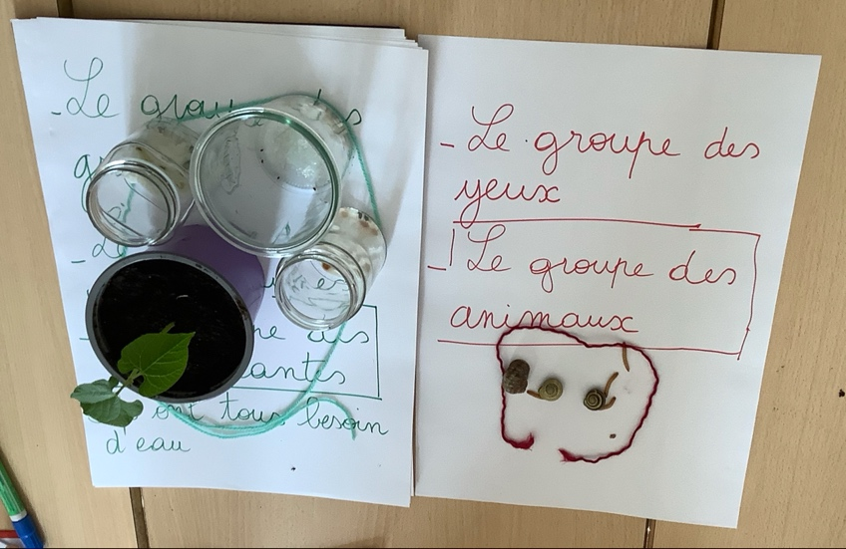

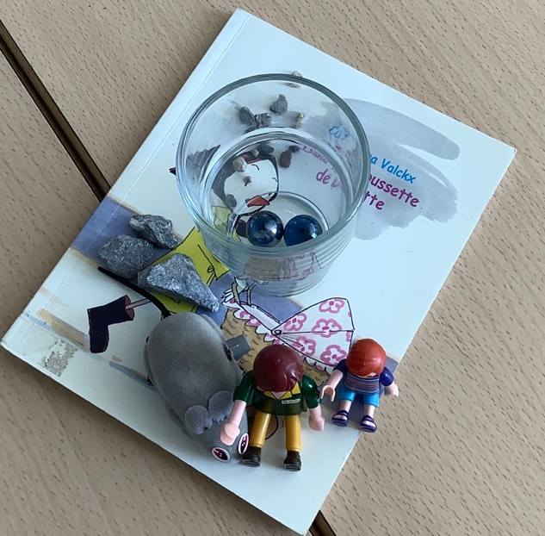
Les vivants
Les non-vivants
Notre explication.
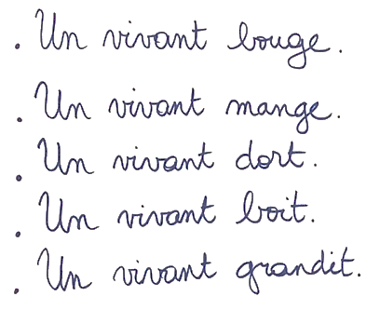

Les vivants

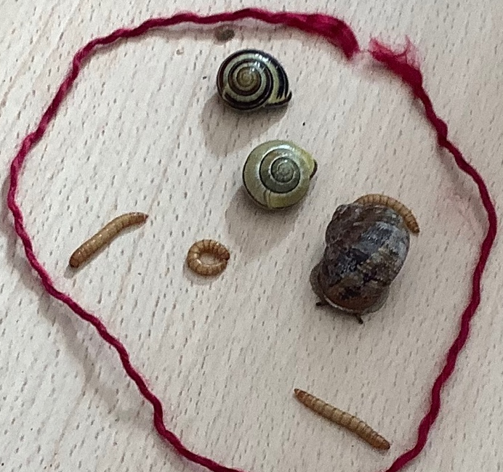
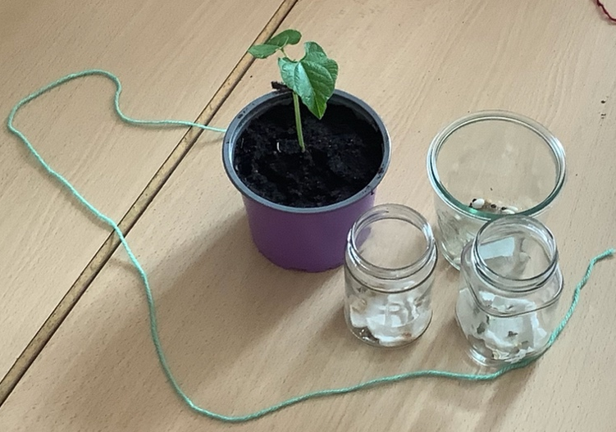
Les plantes
Une plante de Haricot

Des graines de Lentille

Des graines de Lentille germées

Des graines de Haricot

Des graines de Cresson

Des graines de Petits Pois
Les animaux
Des vers de farine ou larves de ténébrions

Des escargots

Les animaux

Notre définition du vivant

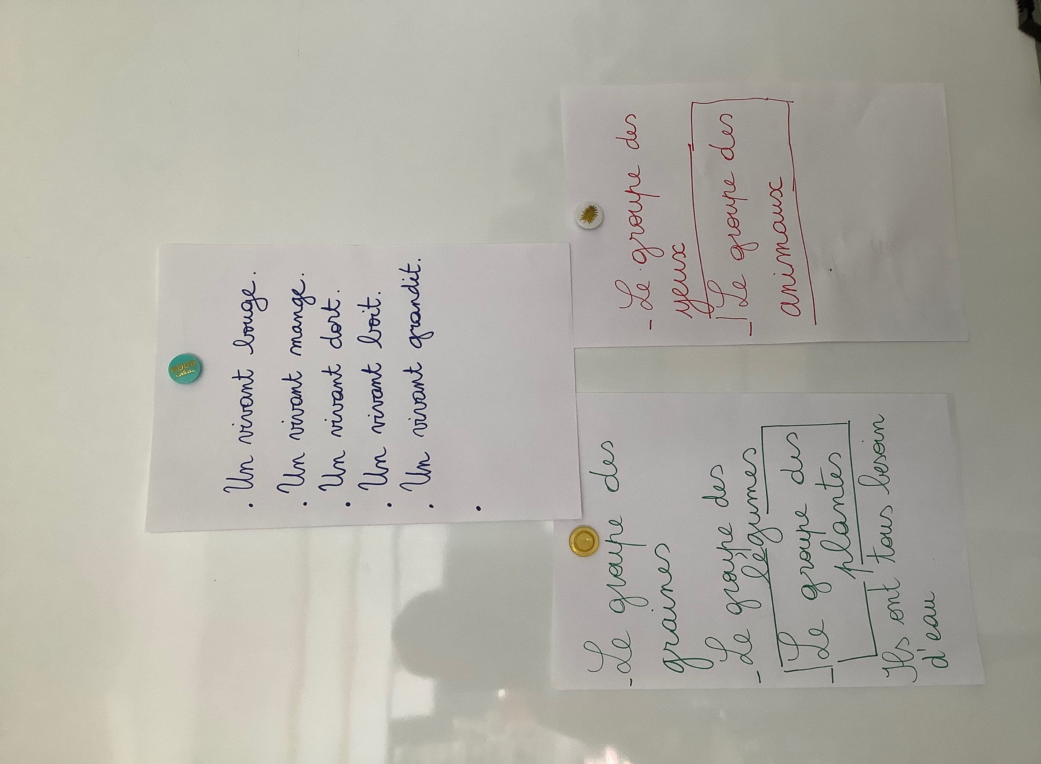
Le 2 septembre 2021

Le 8 septembre 2021

Anatomie de l’Escargot

http://troisiemesluanda16-17.blogspot.com/2017/05/de-quoi-est-constituee-la-coquille-de.html

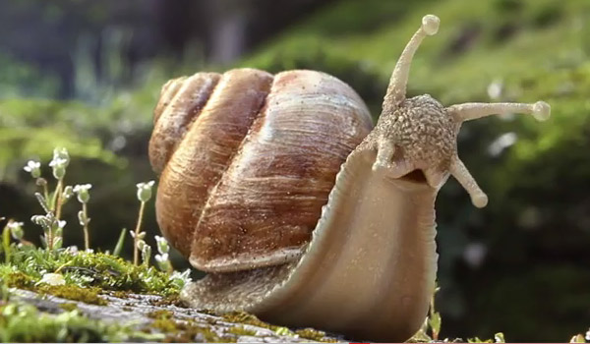


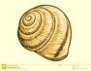
Yeux
Coquille
Tentacules
Pied porteur
Bouche

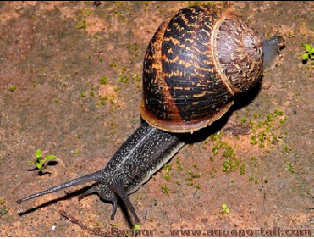
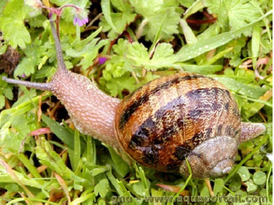
Le cycle de vie de l’escargot

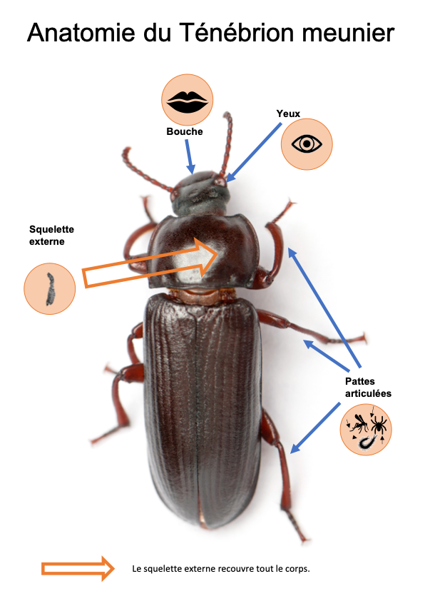

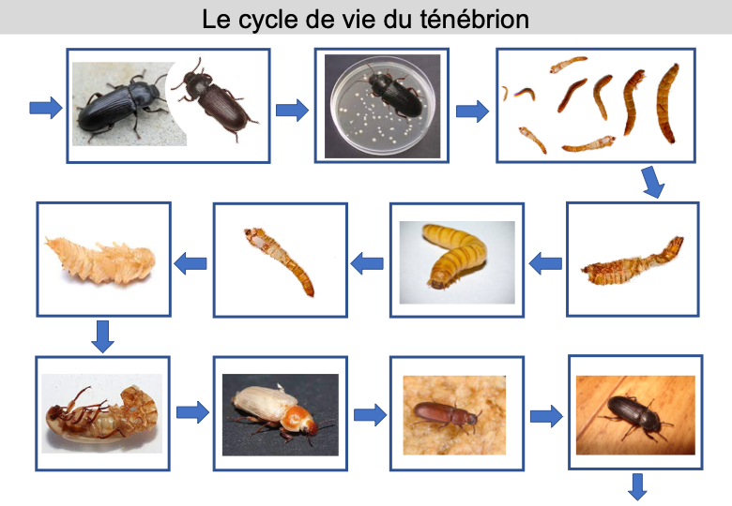

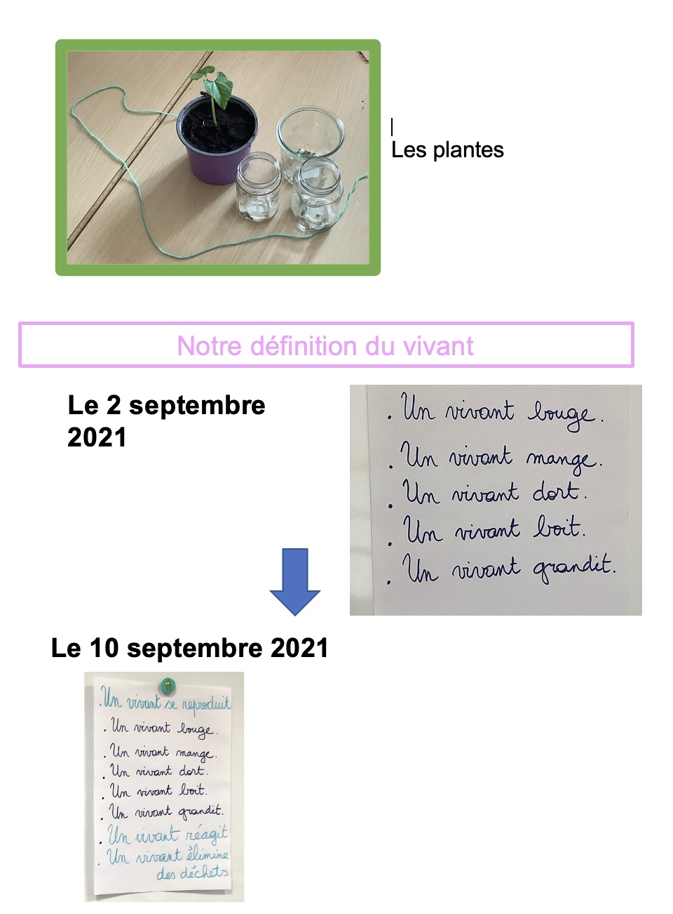

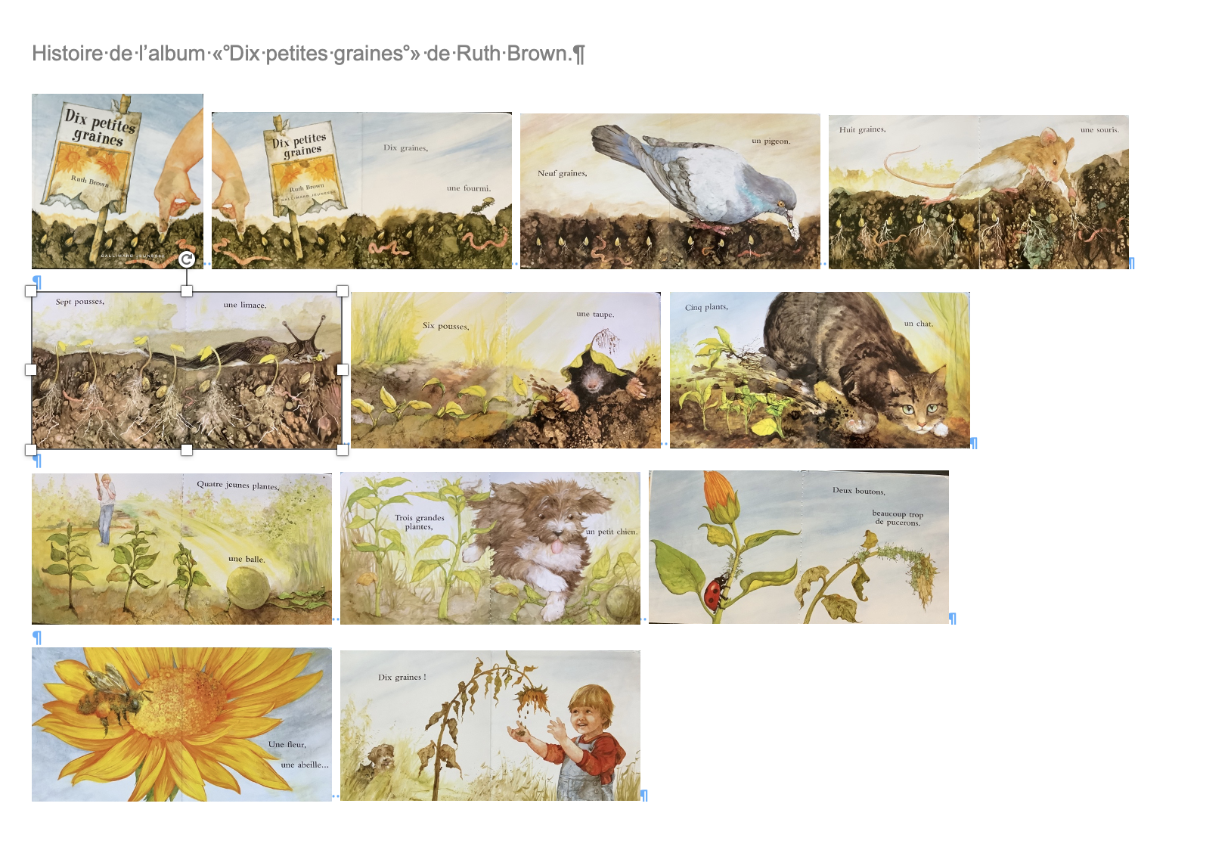
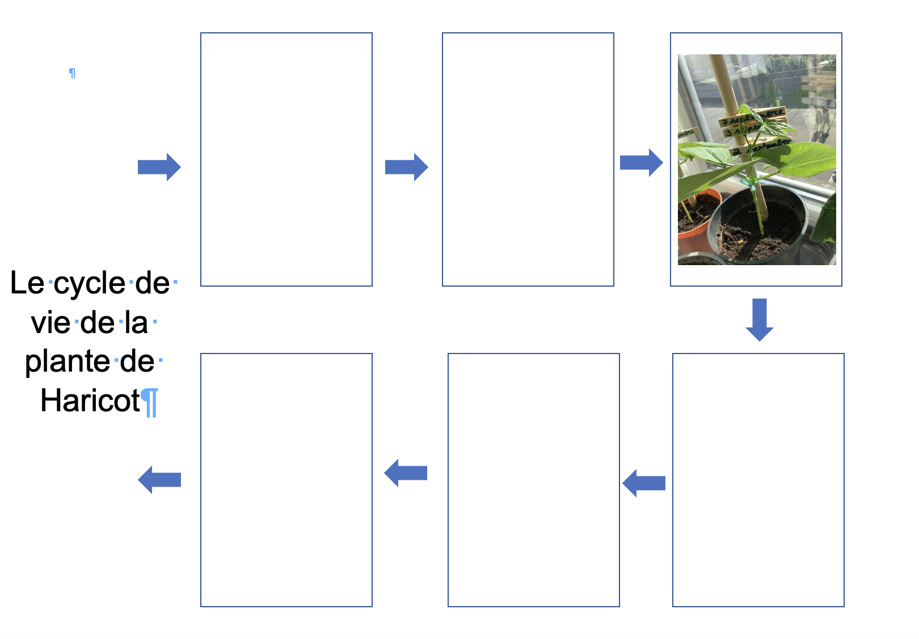

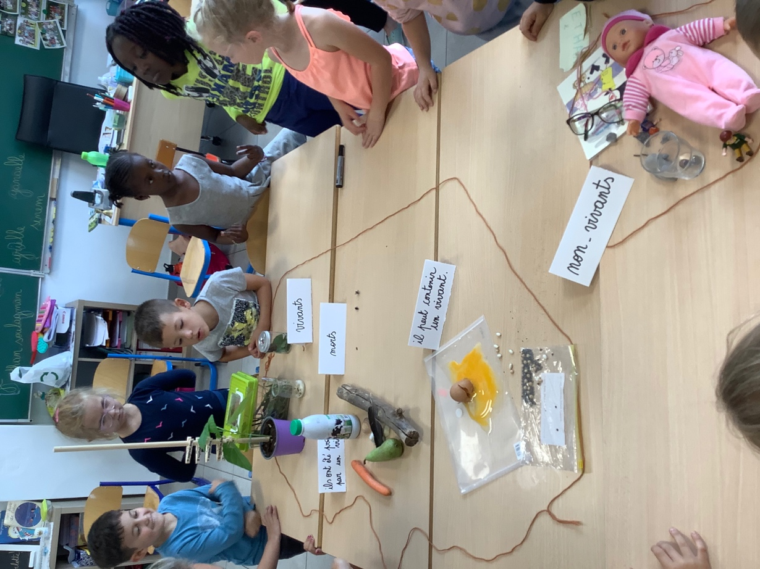
Nous avons créé deux grands ensembles.

- Les non vivants : la poupée, le livre, le verre, les lunettes, les playmobil, la souris à remonter.

- Les vivants : les escargots, les ténébrions, la plante de Haricot, les plantes de Lentille.

- Morts : le ténébrion mort, la mouche morte.

- Provient d’un vivant : le lait, la carotte, le morceau de bois, la feuille morte

- Contient peut-être un vivant : les graines, l’œuf.

Notre définition du vivant

Le 10 septembre 2021
